Tillsynsbegäran – information om höga naturvärden och fridlysta arter i avverkningsanmälan A 975-2023 i Västerviks kommun
Denna tillsynsbegäran behandlar höga naturvärden i avverkningsanmälan A 975-2023 i Västerviks kommun som inkom 2023-01-09 och omfattar 1,7 ha.
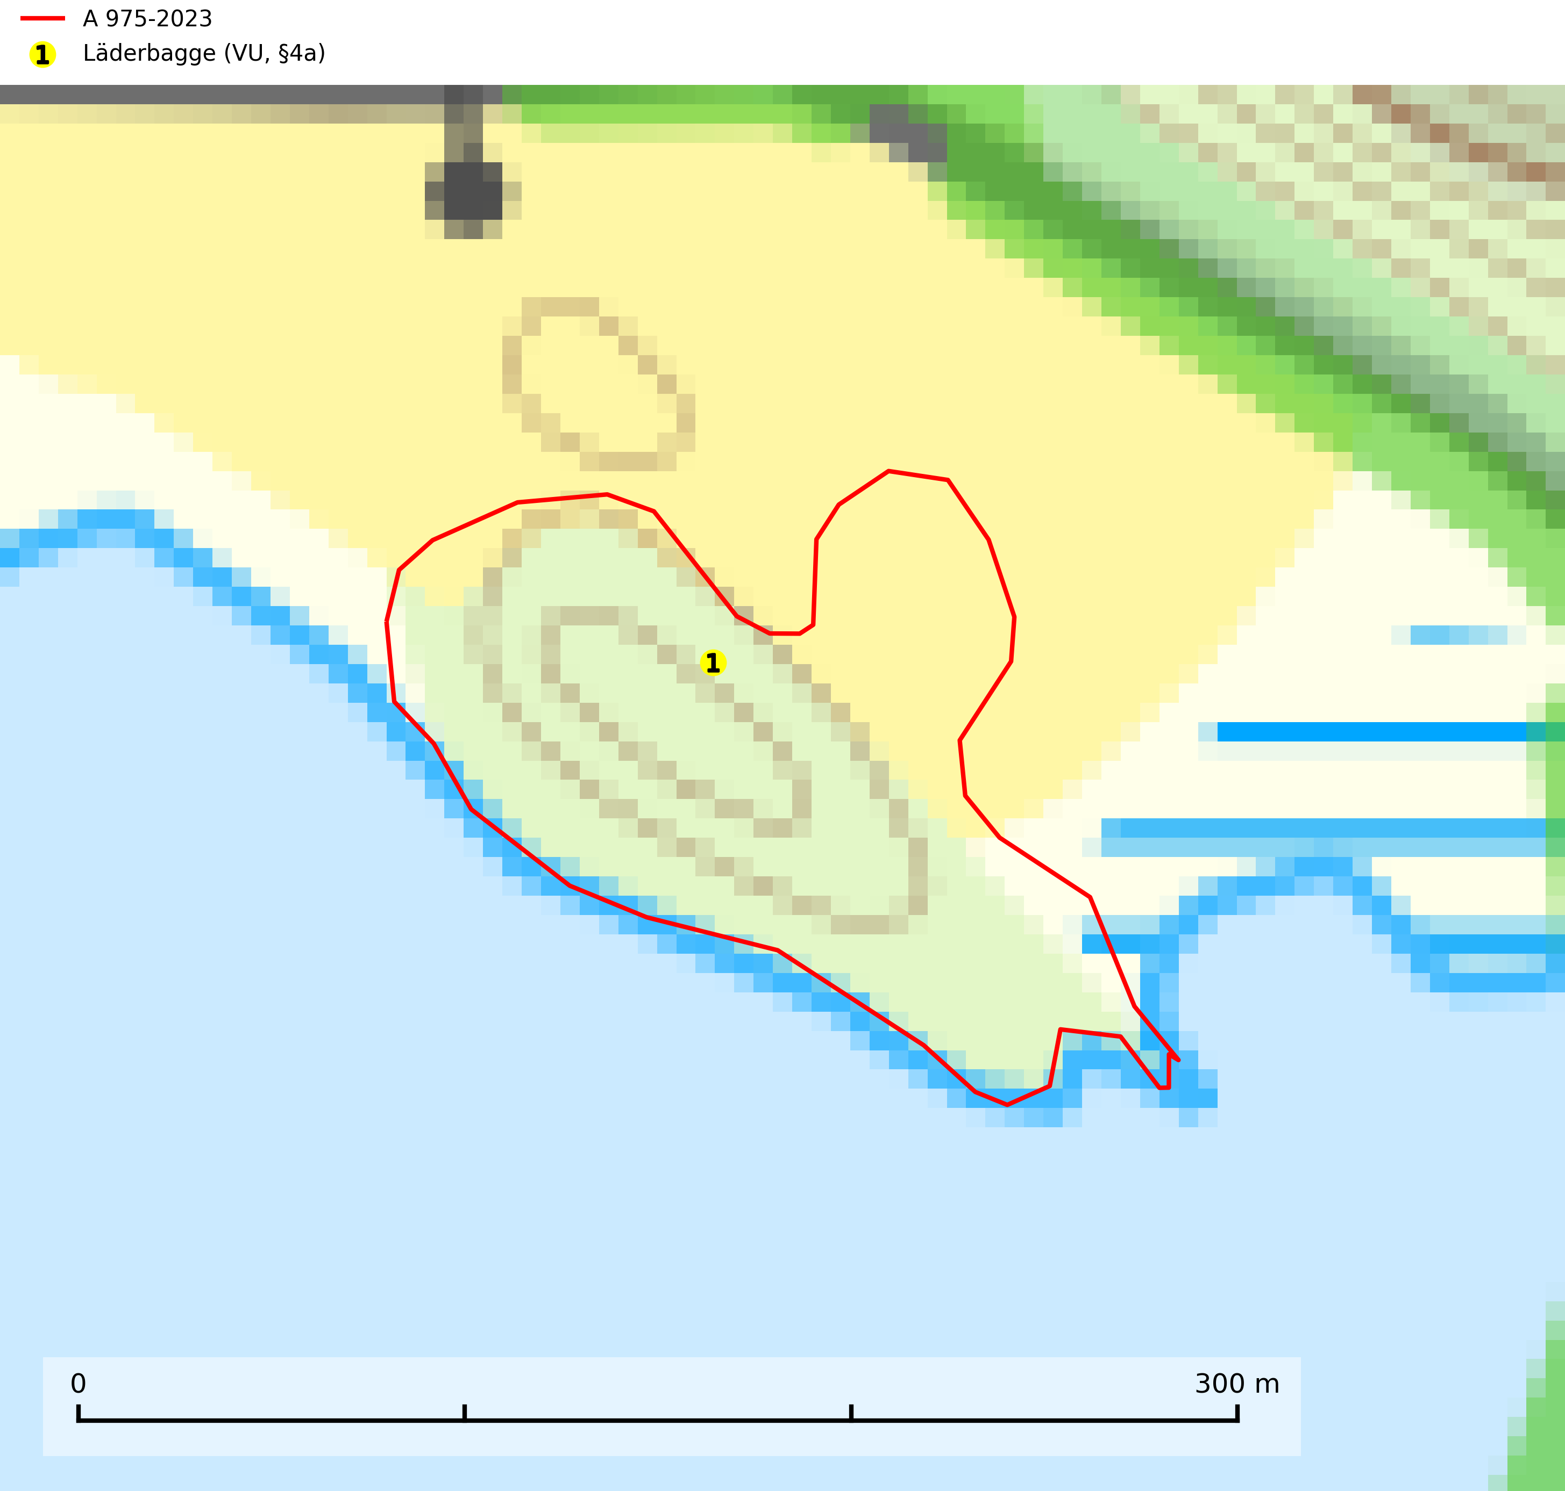
Figur 1. Fyndplatser för naturvårdsarter i avverkningsanmälan. Markörer utan svart kant är placerade på fyndplatsen. Markörer med svart kant är placerade vid sidan av fyndplatsen har ett svart streck som visar fyndplatsens exakta position. Kartans mittpunktskoordinat är N 6412903, E 589728 i SWEREF 99 TM.
I avverkningsanmälan finns fynd av 1 naturvårdsarter, varav 1 är rödlistad och 1 är fridlyst: läderbagge (VU, §4a). Se Figur 1.

Tillsynsbegäran
Vi begär härmed att Skogsstyrelsen fattar beslut enligt miljöbalken som säkerställer att skogens höga naturvärden bevaras samt att EU-lagstiftning efterlevs och att artskyddsbrott förhindras.
Vi önskar även ta del av de ställningstaganden och beslut som myndigheten meddelar till följd av aktuell avverkningsanmälan och föreningens inlaga (se 34 § förvaltningslagen).

Naturvårdsarter och fridlysta arter
Nedan följer beskrivningar av de naturvårdsarter och fridlysta arter som har sina livsmiljöer och växtplatser i den avverkningsanmälda skogen. De påträffade naturvårdsarterna är ett tydligt kvitto på att det rör sig om en skog med höga naturvärden.
Läderbagge (VU, §4a) är strikt skyddad enligt EU:s art- och habitatdirektiv vilket innebär att hela dess livsmiljö med ekar i alla åldrar behöver bevaras för artens långsiktiga överlevnad i landskapet. Läderbaggens larvutveckling sker i trädhåligheter med mulm i grova ihåliga lövträd, där larven lever av den omgivande, fastare döda veden. I Sverige främst i ek, men även i ask, bok, lind, klibbal, hästkastanj, alm, apel och asp. Läderbaggen påverkar livsmiljön för andra arter genom att utvidga håligheter, öka mängden mulm och höja kvävehalten i mulmen. I stamhåligheter med läderbagge förekommer ofta en rad andra rödlistade arter. Läderbagge är globalt rödlistad som nära hotad (NT) vilket innebär att Sverige har ett internationellt ansvar för arten (IUCN, 2025; SLU Artdatabanken, 2021; Nilsson m.fl. 2002).

